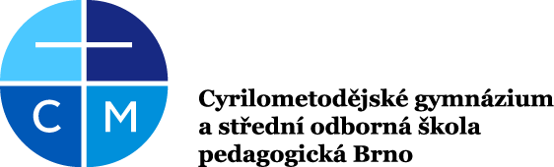

Soupis nepovinných příloh k přijímacímu řízení na pedagogickou školu
pro školní rok 2026/27

Jméno, příjmení
Datum narození
Přidělené ID |  | Obor | Pedagogické lyceum/Předškolní a mimoškolní pedagogika*
*Nehodící se škrtněte
Číslo přílohy | Název aktivity  Např. ZUŠ klavír, náboženství ZŠ, skaut… | Od – do  Např. od 1. 9. 2021 - dosud | Přidělené body  Vyplní CMG a SOŠPg Brno

V ……………………………….. dne ……………………….. ……………………………………………
podpis zákonného zástupce

Návratka

Přidělené ID
Počet přijatých příloh

Datum a podpis

